2026鳳甲國中科學園遊會 闖關活動
一、闖關宗旨：學生透過動手做科學實驗來了解轉動的基礎概念，從實驗過程中理解較複雜的模型，嘗試解釋自然現象發生的原因，建立科學學習的自信心。

二、闖關流程：

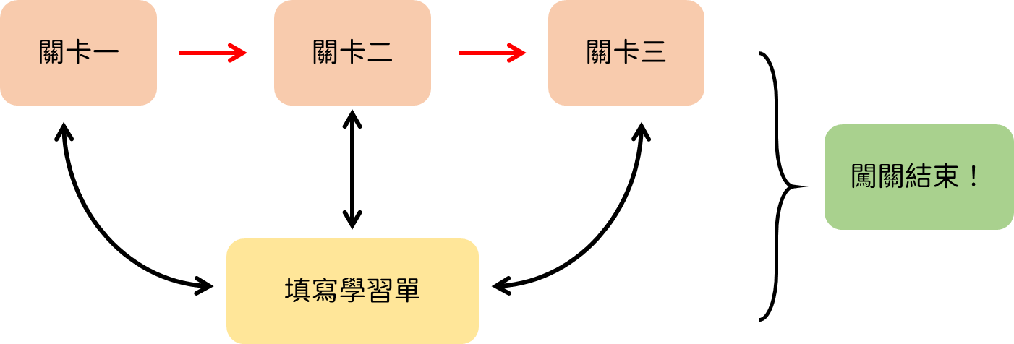
圖一：闖關示意圖
三、關卡內容：
【第一關】不倒的旋轉祕密
- 內容：利用光碟片與指尖陀螺，讓學生親手操作，體驗物體透過旋轉產生穩定性，使光碟片能在桌面上持續不倒下至少5秒。
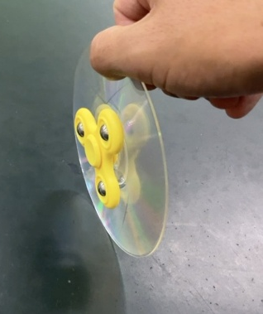
圖二：指尖陀螺光碟片
- 原理：當物體高速旋轉時，會產生一種「努力維持轉動軸方向不變」的特性（旋轉慣性）。這份強大的旋轉動能讓光碟片和指尖陀螺在短時間內能夠抵抗重力帶來的傾倒力量，因此能穩穩站立在桌面上。
- 對應課綱核心學習內容：
(1)Eb-Ⅳ-2力矩會改變物體的轉動，槓桿是力矩的作用。
(2)PEb-Ⅴa-14 一質點的角動量等於其位置向量和動量的向量外積，其時間變化率等於質點所受的力矩。
【第二關】神奇的平衡魔法
- 內容：讓學生實際旋轉陀螺儀，觀察並感受當自轉軸受到外力時，會朝特定方向產生偏轉的奇妙物理現象。
- 原理：這牽涉到物理學中的「進動現象」（Precession）。當高速旋轉的陀螺儀受到外力推擠時，它並不會直接順著推力倒下，而是會產生一個與外力垂直的旋轉偏轉。這種神奇的特性讓它能應用在飛機、船隻的導航儀器中，用來保持方向穩定。
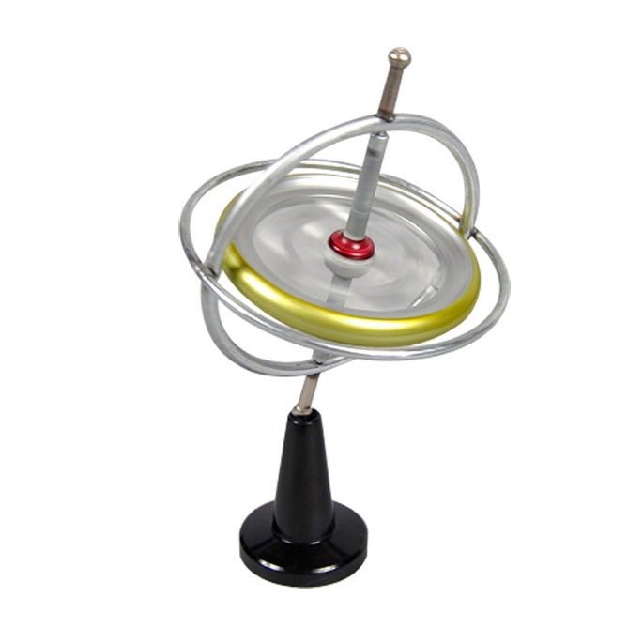
圖三：陀螺儀
- 對應課綱核心學習內容：
(1) Eb-Ⅳ-3 平衡的物體所受合力為零且合力矩為零。
【第三關】頂上對決：陀螺穩定大比拼
- 內容：使用改良的陀螺發射器在原地轉動，探討與測試不同的轉動力道大小是否會影響陀螺的穩定度與持久力。
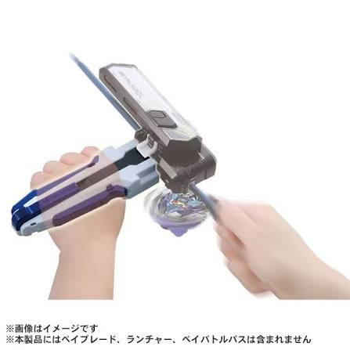
圖四：原版發射器
- 原理：發射器的力道越大，賦予陀螺的旋轉速度就越快，這代表陀螺內部儲存了更多的旋轉動能。動能越充沛，陀螺在面對地面摩擦力時，就越能維持平衡，不容易因為輕微的碰撞而倒下。
- 對應課綱核心學習內容：
(1) Ba-Ⅳ-1能量有不同形式，例如：動能、熱能、光能、 電能、化學能等，而且彼此之間可以轉換。 孤立系統的總能量會維持定值。

